Práctica 4

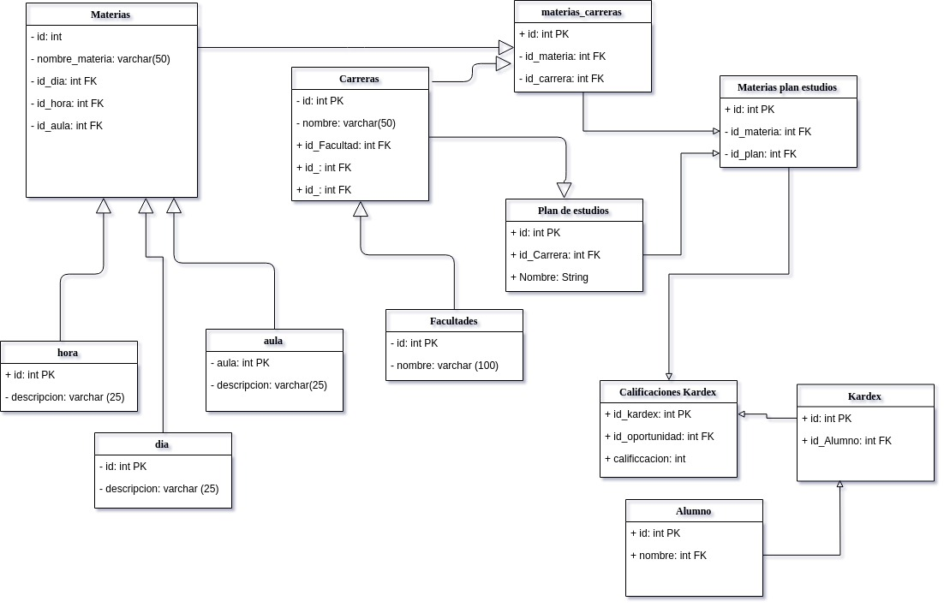
Comparación de diagramas

Versión 1

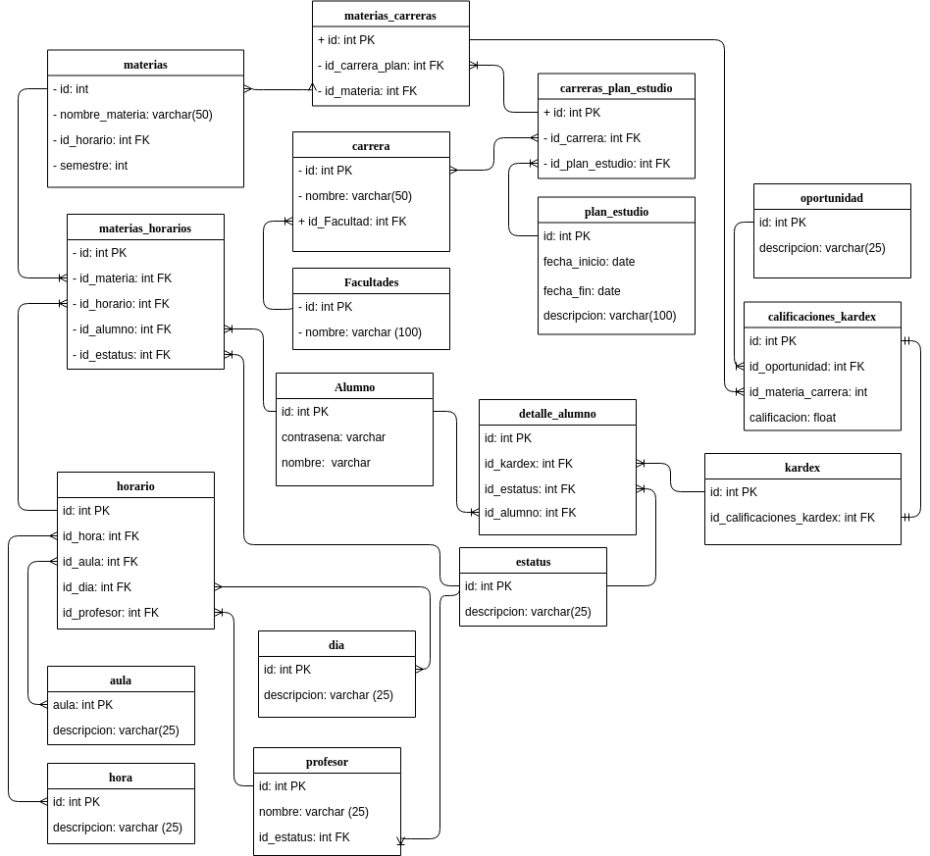
Versión Final (Versión 4)

Respaldo de base de datos

- dia

CREATE TABLE login.dia
(ID INTEGER NOT NULL,
DESCRIPCION VARCHAR(25) NOT NULL,
CONSTRAINT DIA_PK PRIMARY KEY (ID));

- aula

CREATE TABLE login.aula
(ID INTEGER NOT NULL,
DESCRIPCION VARCHAR(25) NOT NULL,
CONSTRAINT AULA_PK PRIMARY KEY (ID));

- profesor

CREATE TABLE login.profesores
(ID INTEGER NOT NULL,
NOMBRE VARCHAR(50) NOT NULL,
ID_ESTATUS INTEGER NOT NULL,
CONSTRAINT PROFESOR_PK PRIMARY KEY (ID),
FOREIGN KEY (ID_ESTATUS) REFERENCES login.estatus(ID));

- hora

CREATE TABLE login.hora
(ID INTEGER NOT NULL,
DESCRIPCION VARCHAR(25) NOT NULL,
CONSTRAINT HORA_PK PRIMARY KEY (ID));

- estatus

CREATE TABLE login.estatus
(ID INTEGER NOT NULL,
DESCRIPCION VARCHAR(25) NOT NULL,
CONSTRAINT ESTATUS_PK PRIMARY KEY (ID));

- alumno

CREATE TABLE login.alumno
(ID INTEGER NOT NULL,
CONTRASENA VARCHAR(25) NOT NULL,
NOMBRE VARCHAR(50) NOT NULL,
CONSTRAINT ALUMNO_PK PRIMARY KEY (ID));

- horario

CREATE TABLE login.horario
(ID INTEGER NOT NULL,
ID_HORA INTEGER NOT NULL,
ID_AULA INTEGER NOT NULL,
ID_DIA INTEGER NOT NULL,
ID_PROFESOR INTEGER NOT NULL,
CONSTRAINT HORARIO_PK PRIMARY KEY (ID),
FOREIGN KEY (ID_HORA) REFERENCES login.hora(ID),
FOREIGN KEY (ID_DIA) REFERENCES login.dia(ID),
FOREIGN KEY (ID_AULA) REFERENCES login.aula(ID),
FOREIGN KEY (ID_PROFESOR) REFERENCES login.profesores(ID));

- materias

CREATE TABLE login.materias
(ID INTEGER NOT NULL,
MATERIA VARCHAR(100) NOT NULL,
SEMESTRE INTEGER,
CONSTRAINT MATERIAS_PK PRIMARY KEY (ID));

- materias_horario

CREATE TABLE login.materias_horario
(ID INTEGER NOT NULL,
ID_MATERIA INTEGER NOT NULL,
ID_HORARIO INTEGER NOT NULL,
ID_ALUMNO INTEGER NOT NULL,
ID_ESTATUS INTEGER NOT NULL,
CONSTRAINT MATERIAS_HORARIO_PK PRIMARY KEY (ID),
FOREIGN KEY (ID_ALUMNO) REFERENCES login.alumno(ID),
FOREIGN KEY (ID_ESTATUS) REFERENCES login.estatus(ID),
FOREIGN KEY (ID_HORARIO) REFERENCES login.horario(ID),
FOREIGN KEY (ID_MATERIA) REFERENCES login.materias(ID));

- facultades

CREATE TABLE FACULTAD
(ID INTEGER NOT NULL,
NOMBRE VARCHAR(100) NOT NULL,
CONSTRAINT FACULTAD_PK PRIMARY KEY (ID));

- carrera

CREATE TABLE login.carrera
(ID INTEGER NOT NULL,
NOMBRE VARCHAR(50) NOT NULL,
ID_FACULTAD INTEGER NOT NULL,
CONSTRAINT CARRERA_PK PRIMARY KEY (ID),
FOREIGN KEY (ID_FACULTAD) REFERENCES login.materias(ID));

- plan estudio

CREATE TABLE login.plan_estudio
(ID INTEGER,
FECHA_INICIO DATE NOT NULL,
FECHA_FIN DATE NOT NULL,
DESCRIPCION VARCHAR(100),
CONSTRAINT PLAN_ESTUDIO_PK PRIMARY KEY (ID));

- carrera_plan_estudio

CREATE TABLE login.carrera_plan_estudio
(ID INTEGER NOT NULL,
ID_CARRERA INTEGER NOT NULL,
ID_PLAN_ESTUDIO INTEGER NOT NULL,
CONSTRAINT CARRERA_PLAN_ESTUDIO_PK PRIMARY KEY (ID),
FOREIGN KEY (ID_CARRERA) REFERENCES login.carrera(ID),
FOREIGN KEY (ID_PLAN_ESTUDIO) REFERENCES login.plan_estudio(ID));

- materia_carrera

CREATE TABLE login.materia_carrera
(ID INTEGER NOT NULL,
ID_MATERIAS INTEGER NOT NULL,
ID_CARRERA_PLAN_ESTUDIO INTEGER NOT NULL,
CONSTRAINT MATERIAS_CARRERA_PK PRIMARY KEY (ID),
FOREIGN KEY (ID_MATERIAS) REFERENCES login.materias(ID),
FOREIGN KEY (ID_CARRERA_PLAN_ESTUDIO) REFERENCES login.carrera_plan_estudio(ID));

- oportunidad

CREATE TABLE login.oportunidad
(ID INTEGER NOT NULL,
DESCRIPCION VARCHAR(25) NOT NULL,
CONSTRAINT OPORTUNIDAD_PK PRIMARY KEY (ID));

- calificaciones_kardex

CREATE TABLE login.calificaciones_kardex
(ID INTEGER NOT NULL,
ID_OPORTUNIDAD INTEGER NOT NULL,
ID_MATERIA_CARRERA INTEGER NOT NULL,
CALIFICACION FLOAT NOT NULL,
CONSTRAINT CALIFICACIONES_KARDEX_PK PRIMARY KEY (ID),
FOREIGN KEY (ID_MATERIA_CARRERA) REFERENCES login.materia_carrera(ID),
FOREIGN KEY (ID_OPORTUNIDAD) REFERENCES login.oportunidad(ID));

- kardex

CREATE TABLE login.kardex
(ID INTEGER NOT NULL,
MATRÍCULA_ALUMNO INTEGER NOT NULL,
ID_CALIFICACION_KARDEX INTEGER NOT NULL,
CONSTRAINT KARDEX_PK PRIMARY KEY (ID),
FOREIGN KEY (ID_CALIFICACION_KARDEX) REFERENCES login.calificaciones_kardex(ID));

- detalle_alumno

CREATE TABLE login.detalle_alumno
(ID INTEGER NOT NULL,
ID_KARDEX INTEGER NOT NULL,
ID_ESTATUS INTEGER NOT NULL,
ID_ALUMNO INTEGER NOT NULL,
CONSTRAINT DETALLE_ALUMNO_PK PRIMARY KEY (ID),
FOREIGN KEY (ID_ESTATUS) REFERENCES login.estatus(ID),
FOREIGN KEY (ID_KARDEX) REFERENCES login.kardex(ID),
FOREIGN KEY (ID_ALUMNO) REFERENCES login.alumno(ID));

